成绩

（1）学分绩点计算：
学生的学习质量实行学分绩点制。平均学分绩点（GPA）是评价学生一个时段或大学期间学习质量的重要指标
一门课程的学分绩＝该课程的绩点×学分数
平均学分绩点（GPA）＝所修课程学分绩之和÷所修课程学分之和

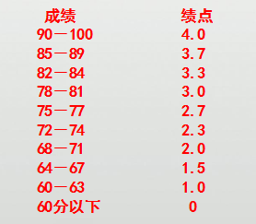

创新学分
在科学研究、学科竞赛和科技发明等方面取得突出成绩的学生，可以获得创新学分。创新学分可以冲抵培养方案中公共选修课程（除通识选修课以外）学分；累计冲抵不超过10学分，超出部分记入学生成绩单
创新学分评定类别：学术论文类、文学艺术类、成果类、发明创造类、竞赛类、体育类、创业类
《武汉大学创新学分实施办法》武大教字〔2010〕15号

详见关于创新学分的介绍

CET-4、6级考试
新生英语水平测试：新生入校的第一次考试，外国语言文学学院将根据结果，进行分级英语教学，分为普通班和快班
报名资格：英语快班及第二学期普通班英语成绩80分以上的学生可在第三学期经由学校统一报考，其余的可在第四学期统一报考
学生遗失CET-4、6级成绩单，请登入“教育部考试中心综合查询网”，点击“CET成绩证明”进行在线申请（办理范围：2005年6月以后）
网址：http://chaxun.neea.edu.cn/examcenter/main.jsp
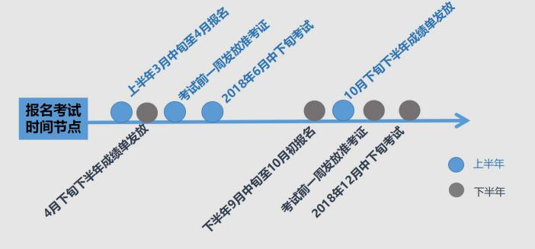
大二后每年的四、六级报名到武汉大学医学部报名
附件：
武汉大学医学部2018年上半年全国大学外语四、六级考试报名通知
根据教育部考试中心和湖北省教育考试院文件，2018年上半年全国
大学外语四六级考试将于6月16日（星期六）进行，上午考英语四级及小语种四级，下午考英语六级。根据学校有关报名的规定,现将相关事项通知如下：
- 报名资格：
四级考试报名资格：16级及以上年级所有本科在校生．
六级考试报名资格：四级成绩达到425分以上(含425分)的所有全日制本科在校生。
特别提示：凡是已经两次获得六级考试425分（含）以上成绩的，不得再报名参加四、六级考试。
二、报名费：
大学外语四、六级考试： 30元/每生。
三、报名时间：
2018年3月19--30日；
四、报名地点;医学部行政楼216室
五、报名注意事项：
1、以小班为单位按学号顺序填写；非此表格填写的报名表不予接受。
2、学生报名后本人务必于4月3日前在网上(网址http://202.114.74.136/index.htm)复核个人报名信息并同意《诚信考试承诺书》，信息有误务请于4月4日前到医学部行政楼216室予以更正；逾期一律不予更改，填报有误，责任自负。

武汉大学医学部教学管理处
二〇一八年三月十六日
每年报名具体信息会实时发布，请予关注

